ІНФОРМАЦІЯ

до рішення
«Про бюджет Броварської міської територіальної громади на 2022 рік»

Інформація про соціально-економічний стан Броварської міської територіальної громади

- Промисловість

Основу промислового комплексу громади складають підприємства переробної промисловості, які представлені виробництвом харчових продуктів, напоїв, текстильним виробництвом, виробництвом одягу, шкіри, виробів зі шкіри та інших матеріалів, виробництвом хімічних речовин і хімічної продукції, виробництвом основних фармацевтичних продуктів і фармацевтичних препаратів, виробництвом гумових і пластмасових виробів, іншої неметалевої мінеральної продукції, металургією та виробництвом готових металевих виробів, машинобудуванням.
За оперативними даними найбільшими за обсягами реалізації продукції стали: ТОВ «Орієнтир-Буделемент» (виробництво виробів із бетону для будівництва); ТОВ «Київгума» (виготовлення гумових виробів медичного призначення та товарів для дітей, виробів сільськогосподарського призначення, формових та неформових гумотехнічних виробів для різних галузей промисловості, виробів з силікону, ПВХ та ТЕП, гумових виробів захисту людей від ураження струмом); ТОВ «Спецбудмаш» (виробництво комунальної, дорожньої, будівельної та спеціальної техніки); ТОВ «Алютех-К» (виробництво будівельних металевих конструкцій); ТОВ «Київський Пекарний Дім» (випуск хлібобулочних та кондитерських виробів).
Підприємства громади постійно працюють над розширенням діючих виробничих потужностей, проведенням модернізації та технологічного оновлення виробництва, освоєнням випуску нових видів продукції, що відповідає міжнародним стандартам.
За 9 місяців 2021 року ТОВ «Спецбудмаш» було виготовлено нові зразки техніки:
- автомобіль комбінований (каналопромивний та муловсмоктувальний) на базі шасі МАЗ 5340;
- автомобіль каналопромивний на базі шасі МАЗ 6312;
- автомобіль поливомийний з передньою щіткою на базі шасі Renault D18;
- відвал для прибирання снігу з плаваючим режимом;
- щіточне обладнання для автомобілів, що встановлюється попереду шасі з плаваючим режимом;
- автомобіль поливомийний з передньою щіткою на базі шасі SITRAK;
- паливозаправник на базі шасі SITRAK;
- автомобіль поливомийний з передньою щіткою на базі шасі Daewoo;
- автомобіль вакуумний з цистерною 16 м³ на базі шасі МАЗ 6312;
- піскорозкидач вдосконаленої конструкції для зимового утримання доріг;
- кран мостовий підвісний однобалковий двопрогонний КМПЕО-5,0-22-10,5/10,5-12-380-УЗ;
- піскорозкидач вдосконаленої конструкції з встановленням вібраційної плити;
- двосекційний паливозаправник на базі шасі SITRAK.
ТОВ «ВІВО-АКТИВ» здійснює налагодження та запуск у роботу цеху для виготовлення горіхово-шоколадної пасти.
ПрАТ «Броварський завод залізобетонних конструкцій» виготовлено інноваційну продукцію – дорожні плити марки ПАГ.
ТОВ «Київгума» розширило асортимент продукції для птахівництва, створивши покриття призначене для зручності кладки яєць домашньої птиці і може використовуватися як на фермерських, так і одноосібних господарствах. Також підприємством освоєно випуск нової продукції - покриття гігієнічного одноразового, що може використовуватись у медичній сфері та сфері надання послуг, та мембранного полотна з товщиною 0,6 мм.
У 2021 році ТОВ «Київський пекарний дім» проведено реконструкцію пекарні підприємства, впроваджено проект з реконструкції трансформаторної підстанції, розпочато реконструкцію виробничого цеху із заміною застарілого обладнання на нову лінію з випуску формових і тостових хлібів. Також розширено асортиментну лінійку тостових хлібів новими видами продукції (хліб «Тост» з висівками, хліб «ТОСТ» солодкий).

- Агропромисловий комплекс

На території Броварської міської територіальної громади в селах Княжичі та Требухів працюють ТОВ «Княжицьке», ТОВ «Агро Княжицьке», СТОВ «Требухівське», пріоритетами розвитку яких є рослинництво.
Станом на 1.10.2021 посіяно озимої пшениці на зерно 0,35 га та технічних культур 0,763 га.

- Розвиток підприємництва

Малий та середній бізнес у громаді діє, як самостійний сектор економіки, який суттєво впливає на обсяги виробництва, стан ринку праці, формування доходної частини бюджетів усіх рівнів. Для цього створені сприятливі умови.
В поточному році суб’єктам господарювання передано в оренду 18698,09 кв.м. комунального майна, в тому числі в постійну оренду (7073,10 кв.м. - нежитлових приміщень, 3641,6 кв.м. – майданчиків), в погодинну оренду (3982,39 кв.м. нежитлових приміщень, 4001 кв.м. майданчиків); у власність - 29,0 кв.м. При цьому від оренди майна до бюджету надійшло 4326,2 тис. грн., що на 1555,7 тис. грн. більше в порівнянні з минулим періодом.
Передача в оренду, продовження договорів оренди комунального майна здійснюється шляхом проведення аукціону в електронній торговій системі.
У звітному періоді прийнято 3 регуляторних акти. Проведено 14 відстежень результативності регуляторних актів, з них 4 - базових, 4- повторних, 6- періодичних.
З початку року Броварським міжрайонним центром зайнятості проведено 288 профорієнтаційних та профконсультативних групових та масових заходів, в тому числі 12 міні-ярмарок, 199 семінарів, 9 профорієнтаційних заходів з учнівською молоддю.
Для забезпечення мешканців міста та бізнесових структур у сфері інфраструктури послуг у місті функціонували: 7 - лізингових центрів; 11 - страхових компаній, 17 - аудиторських фірм, 18 - інформаційно-консультативних центрів (установ), 6 - небанківських фінансово - кредитних установ (кредитні спілки), 5 громадських об’єднань.

4.Інвестиційна діяльність

На виконання Програми інвестиційного розвитку міста Бровари на 2019-2023 роки № 1594-61-07 за оперативними даними станом на 1 жовтня 2021 року у місті Бровари завершено реалізацію 27 інвестиційних проєктів, в т.ч.:

3- у сфері промисловості: реконструкція частини виробничого корпусу під цех із виробництва та фасування засобів гігієни та ветеринарних препаратів по бульв. Незалежності, 18 (приватне підприємство «Ветбіо»); реконструкція з розширенням виробничо-складського комплексу по вул. Підприємницька, 18 (приватне підприємство «Екіпаж»); будівництво виробничо-складського комплексу з адміністративно-побутовими приміщеннями по вул. Онікієнка Олега, 6/12 (фізична особа);

12- у сфері торгівлі та побутового обслуговування: реконструкція з розширенням магазину-кафетерію по вул. Декабристів, 45 (фізична особа); реконструкція квартири №19 під торгово-офісне приміщення з влаштуванням вхідної групи по вул. Київська, б. 168, приміщення №19 (фізична особа); реконструкція комплексу під торговий центр по вул. Київській, 152 («АТБ-МАРКЕТ»); реконструкція блоку побутового обслуговування під магазин продовольчих та непродовольчих товарів по вул. Олімпійська, 10-а/1 («АТБ-ІНВЕСТ»); реконструкція магазину-кафетерію з облаштуванням вхідної групи по бульв. Незалежності, 7, приміщення 3; реконструкція квартир №6 та №7 під торгово-офісне приміщення з влаштуванням вхідної групи за рахунок власних приміщень по вул. Симоненка Василя, 105в; реконструкція квартири №256 під торгово-офісне приміщення по вул. Симоненка Василя, 105 (фізична особа); будівництво торгово-офісної будівлі та будинку охорони по вул. Металургів, 45 (ТОВ «Мактоп»); реконструкція квартири №401 під торгово-офісне приміщення по вул. Москаленка Сергія, 53, приміщення 401 (фізична особа); нове будівництво магазину продовольчих та непродовольчих товарів по вул. Київській, 156 (ТОВ «Смайл Констракшн»); прибудова дитячого кафе до нежитлового приміщення по бульв. Незалежності, 3/7 (ТОВ «Торговий дім «Бондарєв»);

2 – у сфері розвитку інфраструктури: капітальний ремонт дороги по вул. Київська, від вул. Гагаріна до вул. Лісова; будівництво скверу в районі будинку №4-б по вул. Шевченка (Управління будівництва, житлово-комунального господарства, інфраструктури та транспорту Броварської міської ради Київської області);

3 – у соціальній сфері: капітальний ремонт відділення екстреної невідкладної спеціалізованої допомоги Комунального некомерційного підприємства «Броварська багатопрофільна клінічна лікарня» територіальних громад Броварського району Київської області по вулиці Шевченка, 14 (Комунальне некомерційне підприємство «Броварська багатопрофільна клінічна лікарня»); реконструкція квартир №395, 396, 397, 398, 399 під амбулаторію сімейної медицини із влаштуванням вхідної групи по вул. Москаленка Сергія, 53/1 (Комунальне некомерційне підприємство Броварської міської ради Броварського району Київської області «Броварський міський центр первинної медико-санітарної допомоги»); нове будівництво споруди флагштоку Державного Прапору України на території парку «Перемога» (Департамент регіонального розвитку Київської обласної державної адміністрації);

6- у сфері житлового будівництва: будівництво багатоквартирних житлових будинків із вбудовано-прибудованими нежитловими приміщеннями по вул.Чорновола В'ячеслава на території IV житлового району, наземний паркінг, IV черга будівництва; будівництво багатоквартирної житлової забудови з об'єктами соціальної інфраструктури на території 3-го мікрорайону IV житлового району, житловий будинок №8, ТП №13 за ГП, І черга будівництва; будівництво багатоквартирної житлової забудови з об'єктами соціальної інфраструктури на території 3-го мікрорайону IV житлового району, наземний паркінг №14 за ГП, VIII черга будівництва (ТОВ «Альянс Новобуд»); будівництво 301-квартирного житлового будинку з вбудованими приміщеннями соціально-культурної сфери по вул. Петлюри Симона, 21-б в м. Бровари Київської області. Коригування в частині ІІ пускового комплексу. Житловий будинок (секція 1-3), ТП, І-ІІ пусковий комплекс (ТОВ «Каган і КО», Управління будівництва, житлово-комунального господарства, інфраструктури та транспорту Броварської міської ради Київської області), будівництво багатоквартирних житлових будинків із вбудовано-прибудованими нежитловими приміщеннями. Київська область, м. Бровари, на розі вул. Симоненка Василя та вул. Чорновола В'ячеслава 3 мікрорайону ІV житлового району. І черга будівництва. Житловий будинок №1, офісна будівля, трансформаторна підстанція 1 (ТОВ «БУДІВЕЛЬНА КОМПАНІЯ «МАЙСТЕРБУД»), будівництво багатоквартирної житлової забудови з об'єктами соціальної інфраструктури на території 3-го мікрорайону IV житлового району в м. Бровари, Київської області. Житловий будинок № 12. ІІ черга будівництва (ТОВ «АЛЬЯНС НОВОБУД»);

1-у сфері транспортного обслуговування та логістики: будівництво офісної будівлі з навісом для автомобілів по вул. Січових Стрільців, 9 (ТОВ «Броварське АТП-1063»).
За оперативними даними створено 214 нових робочих місць, реалізовується 45 інвестиційних проектів: 6- у сфері промисловості, 11 – у соціальній сфері, 6 - у сфері транспортного обслуговування та логістики, 16 - у сфері торгівлі, 3 – у сфері розвитку інфраструктури та енергетики, 3 – у сфері житлового будівництва.

5.Зовнішньоекономічна діяльність

Продовжується цілеспрямована робота щодо утримання та розширення ринків збуту товарів та послуг, в тому числі до інших країн світу.
У 2021 році підприємствами громади здійснюють експорт наступних товарів: комплексні пакувальні лінії, ветеринарні препарати, градирні з використанням енергоефективних технологій, промислові вентилятори, димососи, устаткування для спецтехніки, гумові вироби побутового та сільськогосподарського призначення, ущільнювачі, профілі, прокладки, алюмінієві профільні систем архітектурного призначення, органорозчинні контактні та термоактивні клеї, теплоізоляційні матеріали та інше, які надсилались до країн Європейського Союзу та СНД, Сполучених Штатів Америки та країн Азії.
За останніми статистичними даними обсяг експорту товарів у 2020р. становив 52548,7 тис.дол. США (2,7% від загального обсягу експорту товарів області), імпорту – 288048,9 тис.дол. США (6,9% від загального обсягу імпорту товарів області). Порівняно з 2019р. експорт зменшився на 38,3%, імпорт зріс – на 17,9%. Негативне сальдо зовнішньої торгівлі товарами становило 235500,2 тис.дол. США. Коефіцієнт покриття експортом імпорту склав 0,18.
Обсяг експорту послуг становив 4197,7 тис.дол. США (1,7% від загального обсягу експорту послуг області), імпорту – 9325,2 тис.дол. США (5,4% від загального обсягу імпорту послуг області). Порівняно з 2019р. експорт зменшився на 59,9%, імпорт зріс на 7,5%. Негативне сальдо зовнішньої торгівлі послугами склало 5127,0 тис.дол. США. Коефіцієнт покриття експортом імпорту становив 0,45.

6.Соціальна сфера

Всього з початку 2021 року на обліку в центрі зайнятості перебувало 2720 мешканців Броварської територіальної громади, з них 2053 особи мали статус безробітного.

За рахунок коштів Фонду загальнообов’язкового державного соціального страхування на випадок безробіття та шляхом стажування на виробництві професійним навчанням, перенавчанням та підвищенням кваліфікації з початку 2021 року охоплено 14 мешканців громади, з них 10 жінок, 8 осіб у віці до 35 років.
Серед підприємств «основного кола» згідно моніторингу найвищий рівень середньої заробітної плати спостерігається на ТОВ «Орієнтир буделемент», ТОВ «Алютех-К», ТОВ «Алюпласт Україна», ТОВ «Київгума» та на ТОВ «Бровафарма».

З початку року для вирішення проблеми легалізації виплати заробітної плати та зайнятості населення здійснено заходи:
- легалізовано шляхом проведення розꞌяснювальної роботи із субꞌєктами господарювання 53 осіб;
- направлено 25 запитів до суб’єктів господарювання про надання пояснень щодо своєчасності і повноти виплати заробітної плати;
- направлено 46 запитів до суб’єктів господарювання про надання пояснень з долученням копій підтверджуючих документів щодо донарахування законодавчо встановленої мінімальної заробітної плати найманим працівникам;
- проведено 4 засідання комісії з питань легалізації виплат заробітної плати і зайнятості населення виконавчого комітету Броварської міської ради Броварського району Київської області, на яких заслухано 64 підприємств та 4 фізичні особи-підприємців;
- проведено 5засідань комісії з питань забезпечення своєчасності сплати податків та інших надходжень, виплати заробітної плати, пенсій, стипендій та інших соціальних виплат, на яких заслухано 66 підприємств та 7 фізичних осіб- підприємців.

Проведено розꞌяснювальну роботу з 206 субꞌєктами господарювання щодо дотримання законодавства про працю та запобігання поширення гострої респіраторної хвороби COVID -19, спричиненої вірусом SARS_CoV-2.
Також здійснено повідомну реєстрацію 33 колективних договорів та змін до них.

ДОХОДИ

При визначенні обсягу фінансового ресурсу бюджету Броварської міської територіальної громади на 2022 рік враховано основні прогнозні макропоказники економічного і соціального розвитку громади на 2022 рік, динаміку надходжень податків і зборів, інших доходів у минулі роки, пропозицій структурних підрозділів виконавчого комітету Броварської міської ради Броварського району Київської області і прогнозні показники дохідної частини бюджету, визначені Міністерством фінансів України та затверджені в Державному бюджеті України на 2022 рік.

До складу джерел доходів місцевого бюджету у 2022 році будуть зараховуватися податки і збори, передбачені статтями 64, 69¹,71 Бюджетного кодексу України.

Бюджет Броварської міської територіальної громади на 2022 рік сформовано на таких засадах, як реалістичність, перспективність, пріоритезація і прозорість. Очікується зростання надходжень за всіма основними податками.

Виконання бюджету Броварської міської територіальної громади у 2021 році відбувається в умовах сповільнення росту економіки країни у зв’язку з проведенням санітарно-епідеміологічних заходів, які передбачають встановлення обмеження трудової діяльності, що негативно впливає на глобальну економічну активність.

З урахуванням зазначеного, доходи Броварської міської територіальної громади на 2022 рік визначені в сумі 1 972 723 842,0 грн., в тому числі загальний фонд – 1 843 438 742,0 грн., (в тому числі трансферти – 354 548 742,0 грн.), спеціальний фонд –129 285 100,0 грн., (в тому числі власні надходження бюджетних установ – 66 030 100,0 грн.)

Доходи бюджету громади на 2022 рік без врахування трансфертів та власних надходжень бюджетних установ розраховано в сумі 1 552 145 000,0 грн., в тому числі доходи загального фонду 1 488 890 000,0 грн., доходи спеціального фонду 63 255 000,0 грн.
Порівняно з очікуваними надходженнями за 2021 рік, прогнозні показники доходів бюджету Броварської міської територіальної громади на 2022 рік збільшено на 205 268 200,0 грн. або на 15,0 %.
Структура бюджету громади на 2022 рік аналогічна до бюджету громади 2021 року, а саме найбільшу питому вагу має загальний фонд бюджету – 75,5 %.

Структура доходів бюджету Броварської міської територіальної громади в 2022 році

Доходи загального фонду

Джерелами формування загального фонду бюджету Броварської міської територіальної громади на 2022 рік у частині доходів є надходження, визначені статтею 64 Бюджетного кодексу України.
На 2022 рік обсяг доходів по загальному фонду (без врахування трансфертів) планується одержати в сумі 1 488 890 000,0 грн., що на 160 837 700,0,0 грн., або на 12,1 % більше ніж очікувані надходження 2021 року.

Податок на доходи фізичних осіб
З урахуванням динаміки надходження податку на доходи фізичних осіб, виходячи з прогнозного на 2022 рік фонду оплати праці робітників і службовців підприємств, організацій (установ) Броварської міської територіальної громади, обрахованого з урахуванням темпів зростання мінімальної заробітної плати, грошового забезпечення військовослужбовців, зміни середньооблікової чисельності працівників та динаміки фонду оплати праці за останні роки, а також прогнозних обсягів доходів фізичних осіб від підприємницької діяльності, незалежної професійної діяльності та інших видів доходів, прогнозний обсяг надходжень податку на доходи фізичних осіб на 2022 рік по Броварській міській територіальній громаді визначено у сумі 1 356 335 937,0 грн.
З урахуванням положень статті 64 Бюджетного кодексу України (пункт 11 частини першої) та Закону України «Про Державний бюджет України на 2022 рік» від загальної суми прогнозного надходження податку на доходи фізичних осіб, який є найбільшим бюджетоутворюючим дохідним джерелом, до місцевого бюджету планується мобілізувати належні 64 відсотків, що в сумі дорівнює 868 055 000,0 грн (приріст до очікуваних надходжень 2021 року складає 13,0 %).

Також до загального фонду на 2022 рік плануються надходження по місцевих податках та зборах.
До місцевих податків та зборів належать:
податок на майно;
єдиний податок;
туристичнй збір.
Відповідно до статті 64 п.1 п.п.19 Бюджетного кодексу України одним із джерел доходів загального фонду місцевого бюджету є податок на майно, що зараховується до місцевого бюджету.
Відповідно до статті 265 розділу XII Податкового кодексу України з 01 січня 2015 року до складу податку на майно включаються :
податок на нерухоме майно, відмінне від земельної ділянки;
плата за землю;
транспортний податок.

Податок на нерухоме майно, відмінне від земельної ділянки

Ставки податку на нерухоме майно, відмінне від земельної ділянки, на території громади встановлені рішенням «Про встановлення місцевих податків і зборів на території Броварської міської територіальної громади» .
На 2022 рік заплановано надходження податку на нерухоме майно, відмінне від земельної ділянки в сумі 43 800 000,0 грн., що на 1 883 900,0 грн., або на 4,5 % більше ніж очікувані надходження 2021 року.

Прогнозні надходження податку на нерухоме майно, відмінне від земельної ділянки на 2022 рік
грн.
Назва податку | Фактичні надходження  2020 року | Очікувані надходження 2021 року | Прогнозні надходження 2022 року
Податок на нерухоме майно, відмінне від земельної ділянки, сплачений юридичними особами, які є власниками об'єктів нерухомості | 17549768,0 | 35910000,0 | 36864600,0
Податок на нерухоме майно, відмінне від земельної ділянки, сплачений фізичними особами, які є власниками об'єктів нерухомості | 5715595,0 | 6006100,0 | 6935400,0
ВСЬОГО | 23265363,0 | 41916100,0 | 43800000,0

Плата за землю

Плата за землю є вагомим бюджетоутворюючим джерелом доходів загального фонду бюджету Броварької міської територіальної громади, питома вага якого у річних прогнозних планових показниках загального фонду без урахування трансфертів складає 9,2 %.
Прогнозні розрахунки надходжень плати за землю на 2022 рік здійснено на основі норм Земельного кодексу України, Податкового кодексу України зі змінами і доповненнями (статті 269-289).
Згідно з Бюджетним кодексом України, починаючи з 2011 року надходження плати за землю в повному обсязі (100%) зараховуються до доходів бюджетів.
На 2022 рік заплановано надходження по платі за землю в сумі 136 800 000,0 грн., що на 14 250 000,0 грн., або на 11,6 % більше ніж очікувані надходження 2021 року.
Плата за землю формується із земельного податку та орендної плати за земельну ділянку.

Прогнозні надходження податку на землю на 2022 рік
грн.
Назва податку | Фактичні надходження 2020 року | Очікувані надходження 2021 року | Прогнозні надходження на 2022 рік
Земельний податок | 42896252,0 | 57050000,0 | 60700000,0
Орендна плата за земельну ділянку | 64904294,0 | 65500000,0 | 76100000,0
ВСЬОГО | 107800546,0 | 122550000,0 | 136800000,0

Транспортний податок на 2022 рік

Відповідно до статті 267 Податкового кодексу України зі змінами і доповненнями платниками транспортного податку є фізичні та юридичні особи, в тому числі нерезиденти, які мають зареєстровані в Україні, згідно з чинним законодавством, власні легкові автомобілі, що є об’єктами оподаткування (легкові автомобілі, з року випуску яких минуло не більше 5 років (включно) та середньоринкова вартість яких становить понад 375 розмірів мінімальної заробітної плати, встановленої законом на 1 січня звітного року). Ставка податку встановлюється з розрахунку на календарний рік у розмірі 25 000 гривень за кожен легковий автомобіль, що є об’єктом оподаткування
Обсяг надходжень транспортного податку у 2022 році, прогнозується у сумі 1 300 000,0 грн., що на 310 000,0 грн., або на 30,0 % більше ніж очікувані надходження 2021 року.

Туристичний збір на 2022 рік

На 2022 рік заплановано надходження по туристичному збору в сумі 461 000,0 грн., що на 51 000,0 грн., або на 12,4 % більше ніж очікувані надходження 2021року.

Прогнозні надходження по туристичному збору на 2022 рік
грн.
Назва податку | Фактичні надходження 2020року | Очікувані надходження 2021 року | Прогнозні надходження 2022 року
Туристичний збір, сплачений юридичними особами | 122721,0 | 170000,0 | 150500,0
Туристичний збір, сплачений фізичними особами особами | 269391,0 | 240000,0 | 310500,0
ВСЬОГО | 392112,0 | 410000,0 | 461000,0

Акцизний податок

Бюджетним кодексом України встановлено, що до доходів загального фонду місцевих бюджетів з 01.01.2015 року відноситься акцизний податок з реалізації суб’єктами господарювання роздрібної торгівлі підакцизних товарів.
Згідно норм Податкового кодексу України (зі змінами та доповненнями) до підакцизних товарів належать:
- спирт етиловий та інші спиртові дистиляти, алкогольні напої, пиво;
- тютюнові вироби, тютюн та промислові замінники тютюну;
- пальне.
В 2022 році по акцизному податку з реалізації суб’єктами господарювання роздрібної торгівлі підакцизних товарів (алкогольні напої та тютюнові вироби) плануються надходження в сумі 61 900 000,0 грн.

Відповідно до Бюджетного кодексу України та Порядку, визначеного Кабінетом Міністрів України на 2022 рік зберігається норма щодо зарахування автоматично 13,44% акцизного податку з пального (акцизний податок з вироблених та ввезених на митну територію України підакцизних товарів) до місцевих бюджетів.
В 2022 році по акцизному податку з пального плануються надходження в сумі 60 000 000,0 грн.

Єдиний податок

З 01.01.2015 року єдиний податок є вагомим джерелом формування загального фонду місцевого бюджету. Питома вага єдиного податку в обсязі доходів загального фонду бюджету Броварської міської територіальної громади без урахування міжбюджетних трансфертів на 2022 рік складає 20,2 %.
Розділом ХІV "Спеціальні податкові режими" Податкового кодексу України встановлюються правові засади застосування спрощеної системи оподаткування, обліку та звітності, а також справляння єдиного податку.
У 2022 році діючими ставками єдиного податку з фізичних осіб – підприємців є ставки, які встановлені рішенням «Про встановлення місцевих податків і зборів на території Броварської міської територіальної громади».
В 2022 році по єдиному податку плануються надходження в сумі 300 205 000,0 грн., що на 44 405 000,0 грн. або на 17,4 % більше очікуваних надходжень 2021 року.
При визначені прогнозу надходжень єдиного податку враховано:
- збільшення розміру податку для фізичних осіб підприємців, що відносяться до першої групи платників в результаті підвищення прожиткового мінімуму до 2481,0 грн;
- збільшення розміру податку для фізичних осіб підприємців, що відносяться до другої групи платників у результаті зростання мінімальної заробітної плати до 6500,0 грн. з врахуванням затверджених ставок.

Доходи спеціального фонду

Джерелами формування спеціального фонду бюджету Броварської міської територіальної громади на 2022 рік у частині доходів є надходження, визначені статтями 69¹,71 Бюджетного кодексу України.
До спеціального фонду на 2022 рік планується одержати надходження в сумі 129 285 100,0 грн., в тому числі:
- цільових фондів в сумі 1 500 000,0 грн.
- власних надходжень бюджетних установ 66 030 100,0 грн.
- екологічного податку в сумі 145 000,0 грн.
- надходжень до бюджету розвитку в сумі 61 610 000,0 грн.
Відповідно до п.6 ст.13, п.п.8 п. 1 ст. 69¹ Бюджетного кодексу України, цільовий фонд є складовою частиною спеціального фонду бюджету.
Створення цільового фонду передбачено Законом України «Про місцеве самоврядування в Україні» та Бюджетним кодексом України.
Відповідно до статті 71 Бюджетного кодексу України з 01 січня 2015 року бюджет розвитку спеціального фонду бюджету Броварської міської територіальної громади формується за рахунок наступних джерел:
1) надходження коштів від продажу земельних ділянок несільськогосподарського призначення, що перебуваюсь у комунальної власності. За прогнозом на 2022 рік сума надходжень складе – 61 310 000,0 грн.
2) коштів пайової участі у розвитку інфраструктури населеного пункту. За прогнозом на 2022 рік сума надходжень складе –300 000,0 грн.
Структура надходжень спеціального фонду бюджету Броварської міської територіальної громади на 2022 рік

ВИДАТКИ

При формуванні видаткової частини бюджету Броварської міської територіальної громади на 2022 рік враховано показники Закону України «Про Державний бюджет України на 2022 рік» та індикативні показники розроблені та доведені Міністерством фінансів України відповідно до вимог чинного законодавства та напрямів бюджетної політики.

Видатки бюджету громади обраховані виходячи з діючої на 01.01.2022р. мережі бюджетних установ, чинного законодавства та наявних доходних джерел.

Розрахунок видатків на заробітну плату здійснено на підставі розрахунків на фактично зайняті посади кожного закладу з урахуванням розміру мінімальної заробітної плати та посадового окладу працівників І тарифного розряду Єдиної тарифної сітки розрядів і коефіцієнтів з оплати праці працівників установ, закладів та організацій окремих галузей бюджетної сфери, затвердженої постановою Кабінету Міністрів України від 30 серпня 2002 року № 1298 «Про оплату праці працівників на основі Єдиної тарифної сітки розрядів і коефіцієнтів з оплати праці працівників установ, закладів та організацій окремих галузей бюджетної сфери».

Обсяги видатків на оплату праці працівників бюджетної сфери визначені враховуючи:
- встановлення мінімальної заробітної плати з 1 січня 2022 року в розмірі 6 500,0 гривень та з 1 жовтня 2022 року в розмірі 6 700,0 гривень на місяць;
- встановлення посадового окладу працівника І тарифного розряду ЄТС з 1 січня 2022 року в розмірі 2 893,0 гривень та з 1 жовтня 2022 року в розмірі 2 982 гривні;
- індексації заробітної плати працівників відповідно до Закону України «Про індексацію грошових доходів населення».

Також, при складанні проєкту бюджету враховано прогнозні ціни на енергоносії та тарифи на оплату комунальних послуг, необхідність оптимізації витрат головних розпорядників, у тому числі шляхом концентрації ресурсів на пріоритетних напрямах діяльності, скорочення не першочергових та виключення неефективних витрат тощо.

Видатки на 2022 рік визначені в сумі 1 934 275 242,0 грн., в тому числі загальний фонд – 1 536 911 710,0 грн., спеціальний фонд – 397 363 532,0 грн.

В загальній сумі видатків трансферти з Державного та місцевих бюджетів становлять 354 548 742,0 грн., в тому числі:

- освітня субвенція з Державного бюджету України – 322 236 800,0 грн.;
- дотація з обласного бюджету Київської області на здійснення переданих з державного бюджету видатків з утримання закладів освіти та охорони здоров'я за рахунок відповідної додаткової дотації з державного бюджету – 5 408 300,0 грн.;
- субвенція з обласного бюджету на здійснення переданих видатків у сфері освіти за рахунок коштів освітньої субвенції (на виплату заробітної плати педагогічним працівникам приватним закладам загальної середньої освіти) – 5 137 600,0 грн.;
- субвенція з обласного бюджету на здійснення переданих видатків у сфері освіти за рахунок коштів освітньої субвенції (на виплату заробітної плати педагогічним працівникам інклюзивно-ресурсним центрам) – 3 904 042,0 грн.;
- інші субвенції з обласного бюджету Київської області (на медичне обслуговування громадян, які постраждали внаслідок Чорнобильської катастрофи (видатки споживання)) – 3 122 000,0 грн.;
- субвенція з обласного бюджету Київської області на виконання інвестиційних проектів – 10 000 000,0 грн.;
- інші субвенції з місцевого бюджету Великодимерської селищної територіальної громади (на відшкодування за реабілітаційні послуги дітей - інвалідів в Міському Центрі комплексної реабілітації дітей з інвалідністю) – 240 000,0 грн.;
- субвенція з місцевого бюджету Великодимерської селищної територіальної громади на утримання об'єктів спільного користування чи ліквідацію негативних наслідків діяльності об'єктів спільного користування – 4 500 000,0 грн.
Крім того передбачається погашення кредитів від Акціонерного товариства «Державний експортно-імпортний банк України» - 35 555 600,0 гривень та від міжнародної фінансової організації - Північній фінансовій корпорації (НЕФКО) – 2 893 000,0 гривень.
Загальна структура видатків за функціональною класифікацією
грн.
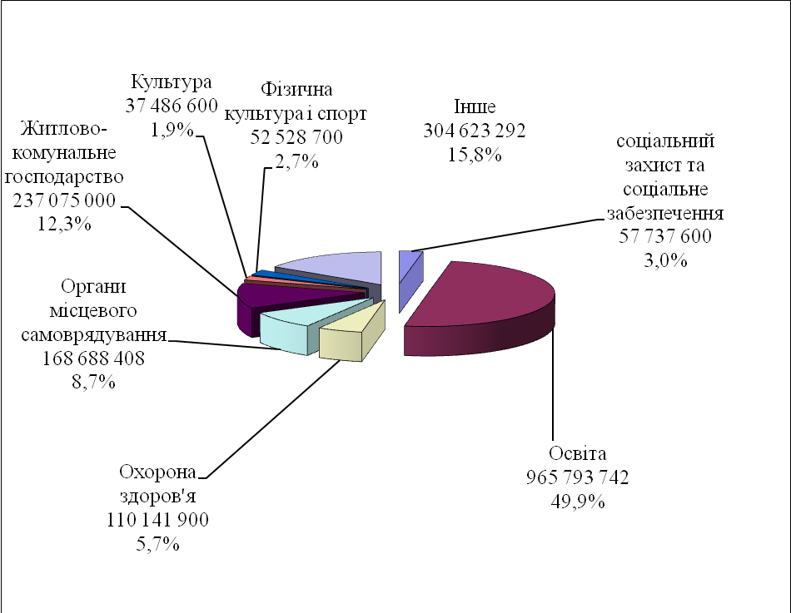

Загальна структура видатків у розрізі головних розпорядників
грн.
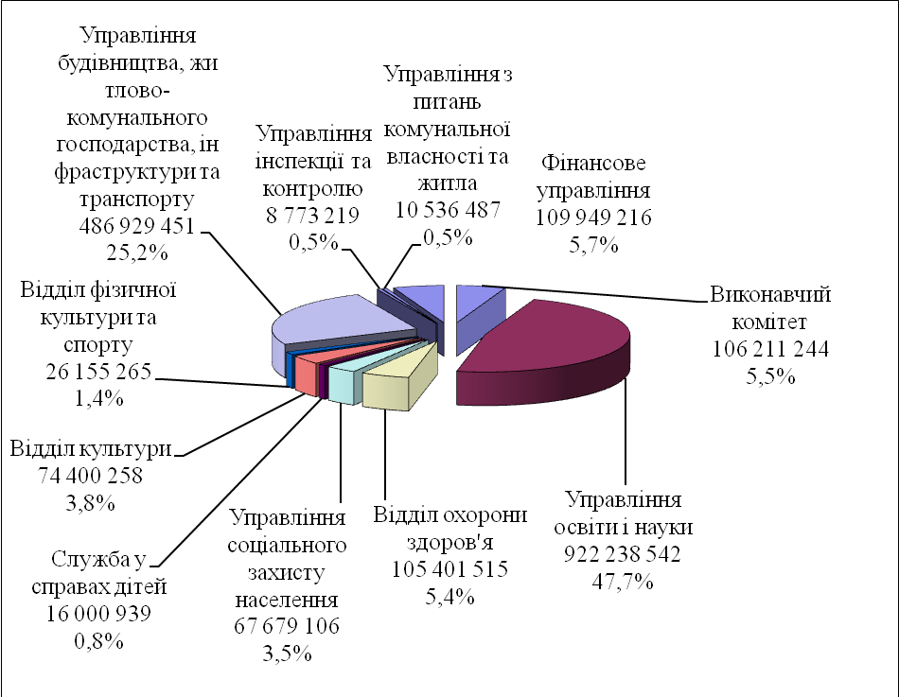

ЗАГАЛЬНИЙ ФОНД

Структура видатків загального фонду за функціональною класифікацією
грн.
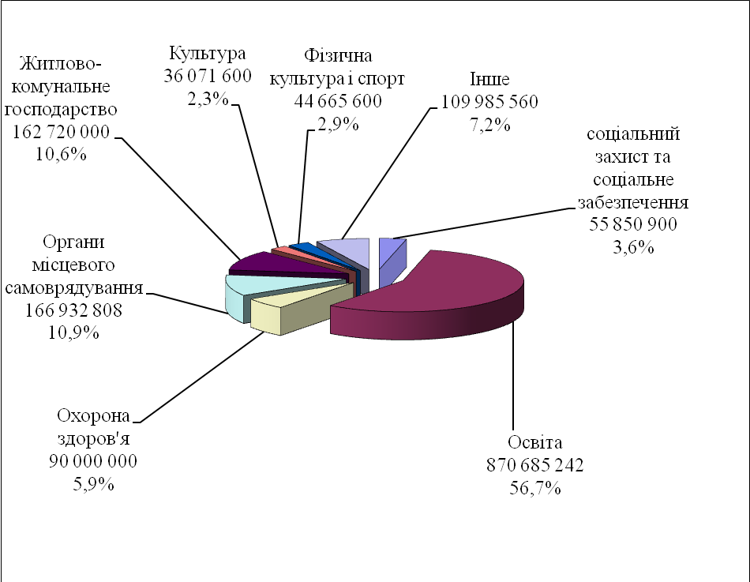

ОРГАНИ МІСЦЕВОГО САМОВРЯДУВАННЯ

В місцевому бюджеті на 2022 рік на фінансування органів місцевого самоврядування загальна сума видатків складає 166 932 808,0 грн.

По КПКВК 0160 «Керівництво і управління у відповідній сфері у містах (місті Києві), селищах, селах, територіальних громадах» передбачені видатки в сумі 165 294 508,0 грн. Заробітна плата становить 121 751 031,0 грн. Видатки на оплату комунальних послуг та енергоносіїв – 5 773 000,0 грн.

По КПКВК 0180 «Інша діяльність у сфері державного управління» на 2022 рік передбачені видатки у сумі 1 638 300,0 грн. на виконання програм:

- Програма відзначення державних та професійних свят, ювілейних дат та святкування Дня міста Бровари, заохочення за заслуги перед Броварською міською територіальною громадою на 2022-2026 роки – 488 300,0 грн.;
- Програма забезпечення виконання судових рішень та виконавчих документів Броварської міської ради Броварського району Київської області на 2018-2022 роки – 200 000,0 грн.;
- Програма з припинення діяльності комунальних підприємств Броварської міської територіальної громади шляхом ліквідації (банкрутства) на 2022-2026 роки – 170 000,0 грн.;
- Програма «Проект інформатизації "Електронний контакт центр"Броварської міської ради Броварського району Київської області на 2021-2023 роки» - 355 000,0 грн.;
- Програма впровадження системи електронного документообігу у Броварській міській раді Броварського району Київської області та її виконавчих органах на період 2021-2022 роки – 425 000,0 грн.

ОСВІТА

На утримання установ і закладів галузі «Освіта» в місцевому бюджеті передбачені видатки в сумі 870 685 242,0 грн., у тому числі фонд оплати праці з нарахуваннями 699 225 700,0 грн., витрати на оплату за енергоносії 68 808 700,0 грн., харчування дітей в дитячих дошкільних закладах та учнів в загальноосвітніх школах передбачається 38 000 000,0 грн.

грн.
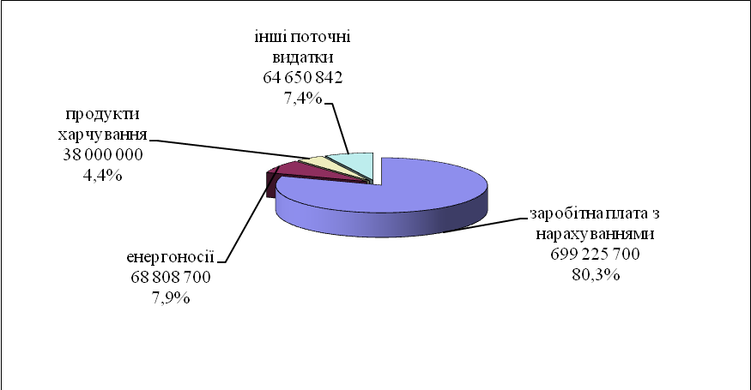

В загальному обсязі видатків враховано кошти:
- освітньої субвенції, обрахованої Міністерством фінансів України на 2022 рік виходячи із контингенту учнів за формульним розрахунком, які у 2022 році будуть спрямовані виключно на оплату праці з нарахуваннями педагогічних працівників у загальноосвітніх навчальних закладах в частині забезпечення видатків на здобуття повної загальної середньої освіти - 322 236 800,0 грн.;
- дотації з обласного бюджету Київської області на здійснення переданих з державного бюджету видатків з утримання закладів освіти та охорони здоров'я за рахунок відповідної додаткової дотації з державного бюджету - 5 408 300,0 грн.;
- субвенції з обласного бюджету на здійснення переданих видатків у сфері освіти за рахунок коштів освітньої субвенції (на виплату заробітної плати педагогічним працівникам приватним закладам загальної середньої освіти) – 5 137 600,0 грн.;
- субвенції з обласного бюджету на здійснення переданих видатків у сфері освіти за рахунок коштів освітньої субвенції (на виплату заробітної плати педагогічним працівникам інклюзивно-ресурсним центрам) – 3 904 042,0 грн.;
За рахунок коштів передбачених на галузь «Освіта» буде утримуватися 10 загальноосвітніх шкіл, гімназія ім. С.І.Олійника, навчально-виховний комплекс, Броварське навчально-виховне об’єднання, всеукраїнський центр ДНЗ «Ялинка» ім. В.О.Сухомлинського, інклюзивно-ресурсний центр, 22 дитячих дошкільних закладів, 3 заклади позашкільної роботи з дітьми, центр професійного розвитку педагогічних працівників, централізована бухгалтерія, господарська група, школа естетичного виховання дітей та музична школа.

На видачу одноразової допомоги дітям - сиротам та дітям, позбавленим батьківського піклування, яким у 2022 році виповниться 18 років, враховані кошти у обсязі 36 200,0 грн.

При розрахунку видатків на харчування в 2022 році застосовані норми визначені постановою Кабінету Міністрів України від 22.11.2004 № 1591 «Про затвердження норм харчування у навчальних та оздоровчих закладах», ст. 5 Закону України «Про охорону дитинства» та інших нормативно-правових актів.

В загальному обсязі видатків загального фонду по галузі «Освіта» враховано кошти у сумі 20 124 142,0 грн. на фінансування програм:
- Програма розвитку системи освіти Броварської міської територіальної громади на 2019-2023 роки – 20 086 942,0 грн.;
- Програма відпочинку та оздоровлення дітей на 2022 - 2026 роки – 37 200,0 грн.

ОХОРОНА ЗДОРОВ`Я

Сума видатків загального фонду місцевого бюджету на галузь «Охорона здоров’я» становить 90 000 000,0 грн.
грн.
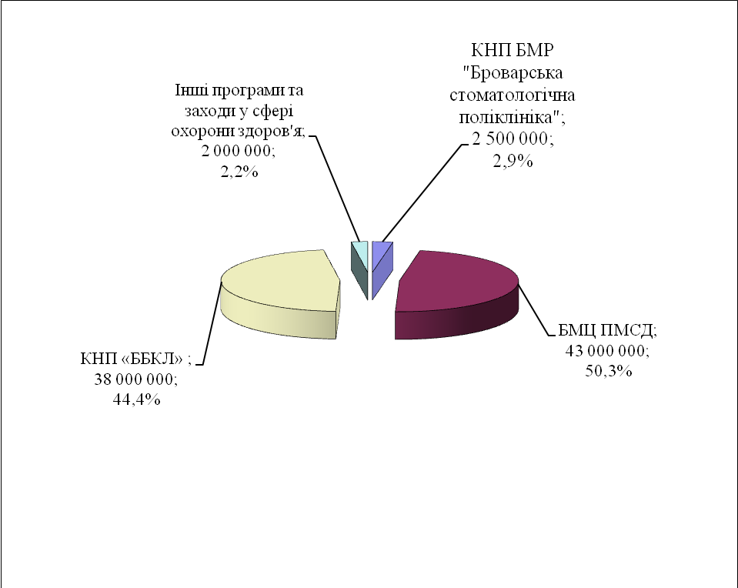

На фінансування Комплексної Програми розвитку охорони здоров'я в Броварській міській територіальній громаді на 2022-2026 роки по галузі «Охорона здоров’я» передбачені видатки в сумі 47 500 000,0 грн., в тому числі:
- для фінансування Комунального некомерційного підприємства Броварської міської ради «Броварський міський центр первинної медико-санітарної допомоги» - 43 000 000,0 грн.;
- для фінансування Комунального некомерційного підприємства Броварської міської ради Київської області «Броварська стоматологічна поліклініка» – 2 500 000,0 грн.;
- для профілактики та лікування стоматологічних захворювань у дітей та окремих категорій дорослого населення – 2 000 000,0 грн.

На виконання Програми «Фінансова підтримка для покращення надання вторинної медичної допомоги населенню Броварської міської територіальної громади та відновлення матеріально-технічної бази комунального некомерційного підприємства "Броварська багатопрофільна клінічна лікарня" територіальних громад Броварського районну Київської області на 2022 рік» передбачено 38 000 000,0 грн.

Крім того на фінансування комунального некомерційного підприємства "Броварська багатопрофільна клінічна лікарня" територіальних громад Броварського районну Київської області з бюджету Великодимерської селищної територіальної громади передбачено 4 500 000,0 грн.

СОЦІАЛЬНИЙ ЗАХИСТ ТА СОЦІАЛЬНЕ
ЗАБЕЗПЕЧЕННЯ

Сума видатків загального фонду місцевого бюджету на соціальний захист та соціальне забезпечення становить 55 850 900,0 грн., в тому числі інші субвенції з обласного бюджету Київської області складають 3 122 000,0 грн.

До вказаних видатків включені видатки на утримання Спеціального закладу «Броварський міський центр соціальних служб для сім'ї, дітей та молоді», Броварського міського територіального центру соціального обслуговування, міського Центру комплексної реабілітації дітей з інвалідністю.

Сума видатків на оплату праці з нарахуваннями в 2022 році становитиме 32 688 600,0 грн. На проведення розрахунків за комунальні послуги та енергоносії заплановано 1 337 200,0 грн.

Кошти, передбачені на утримання Спеціального закладу «Броварський міський центр соціальних служб для сім'ї, дітей та молоді» будуть спрямовані на здійснення заходів у сфері соціального захисту та соціальної підтримки дітей, молоді та різних категорій сімей, які перебувають у складних життєвих обставинах та потребують сторонньої допомоги.

Обсяг видатків на утримання міського територіального центру соціального обслуговування обраховується виходячи із кількості одиноких непрацездатних громадян та інвалідів, які потребують різних видів допомоги.
Міський Центр комплексної реабілітації дітей з інвалідністю установа цільовим призначенням якої є здійснення комплексу реабілітаційних заходів для дітей з інвалідністю, а також дітей віком до 2 років, які мають ризик отримати інвалідність, спрямованих на попередження (запобігання), зменшення або подолання фізичних, психічних розладів, коригування порушень розвитку, навчання основним соціальним та побутовим навичкам, розвиток здібностей, створення передумов для їхньої інтеграції у суспільство.

До загального обсягу видатків включено виплату грошової компенсації фізичним особам, які надають соціальні послуги громадянам похилого віку, інвалідам, дітям – інвалідам, хворим, які не здатні до самообслуговування і потребують сторонньої допомоги – виходячи із кількості фізичних осіб, які надають соціальні послуги громадянам похилого віку, інвалідам, дітям – інвалідам, хворим, які не здатні до самообслуговування і потребують сторонньої допомоги.

В загальному обсязі видатків по галузі «Соціальний захист та соціальне забезпечення» враховано кошти на фінансування Програм на загальну суму 16 430 900,0 грн.:
- Комплексна Програма підтримки сім'ї та захисту прав дітей "Щаслива родина - успішна країна" до 2022 року – 2 107 400,0 грн.;
- Програма "З турботою про кожного" на 2021-2023 роки – 10 954 500,0 грн.;
- Програма підтримки молодих сімей та розвитку молоді «Молодь в дії» на 2022-2026 роки – 500 000,0 грн.;
- Програма з надання соціальної та правової допомоги демобілізованим військовослужбовцям та військовослужбовцям, які брали (беруть) участь в антитерористичній операції/операції Об'єднаних сил, їх сім'ям, постраждалим учасникам Революції Гідності, бійцям добровольцям АТО та борців за незалежність України у ХХ столітті на 2022 - 2026 роки – 1 069 000,0 грн.;
- Програма відпочинку та оздоровлення дітей на 2022 - 2026 роки – 1 800 000,0 грн.

КУЛЬТУРА

Загальна сума видатків на фінансування установ культури передбачена в розмірі 36 071 600 грн., у тому числі фонд оплати праці з нарахуваннями 26 170 700,0 грн., витрати на оплату енергоносіїв 4 858 000,0 грн.

грн.
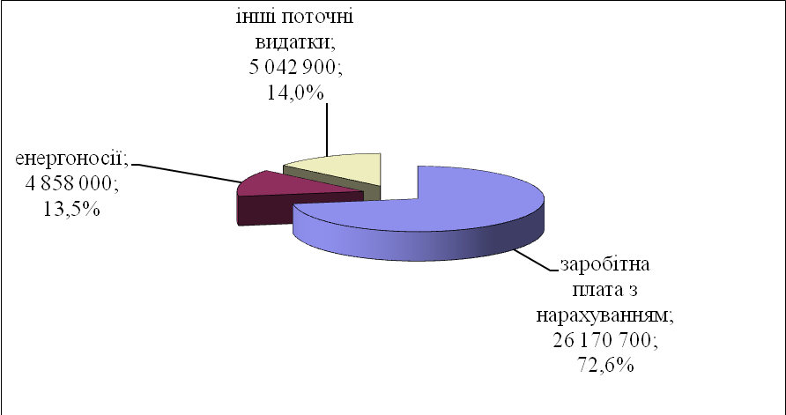

За рахунок даних видатків будуть утримуватись: 5 бібліотек, Комунальний заклад клубного типу «Культурно-інноваційна платформа «ТепЛиця», Комунальний заклад «Міський культурний центр», міський клуб, будинок культури с. Княжичі, будинок культури с. Требухів, сільський клуб с. Переможець, краєзнавчий музей, централізована бухгалтерія.
В загальному обсязі видатків по галузі «Культура» враховано кошти на фінансування Програми розвитку культури Броварської міської територіальної громади на 2022-2026 роки у сумі 2 500 000,0 грн.

ФІЗИЧНА КУЛЬТУРА І СПОРТ

Видатки на утримання, фінансову підтримку установ фізичної культури і спорту та на здійснення спортивних змагань визначені в загальній сумі 44 665 600,0 грн., у тому числі фонд оплати праці з нарахуваннями 34 610 400,0 грн., витрати на оплату енергоносіїв 2 112 200,0 грн.
В загальному обсязі видатків по галузі «Фізична культура і спорт» враховано кошти на фінансування Програм на загальну суму 6 300 000,0 грн.:
- Програма розвитку фізичної культури і спорту Броварської міської територіальної громади на 2022-2026 роки – 2 400 000,0 грн.;
- Програма фінансової підтримки комунального підприємства «Оздоровчо-реабілітаційний центр» Броварської міської ради Броварського району Київської області на 2022-2026 роки - 2 500 000,0 грн.;
- Програма фінансової підтримки комунального підприємства Броварської міської ради Броварського району Київської області "Міський футбольний клуб "Бровари" на 2022-2026 роки – 1 000 000,0 грн.;
- Програма розвитку системи освіти Броварської міської територіальної громади на 2019-2023 роки – 400 000,0 грн.

грн.
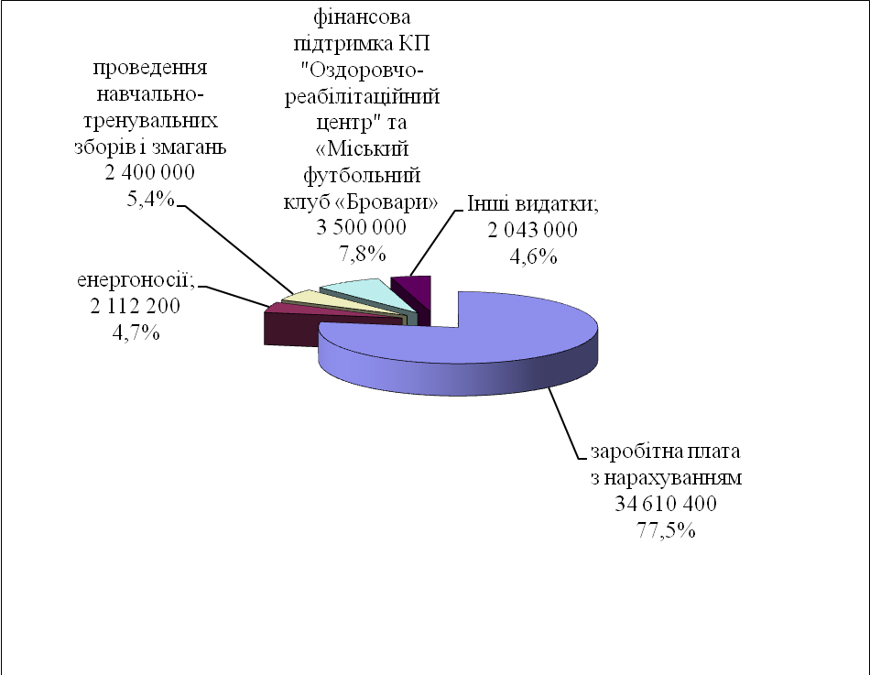

За рахунок цих коштів буде утримуватися 3 дитячо-юнацькі спортивні школи, спорткомплекс «Світлотехнік», плавальний басейн «Купава», надана фінансова підтримка комунальним підприємствам Броварської міської ради «Оздоровчо - реабілітаційний центр» та «Міський футбольний клуб «Бровари», проводитимуться навчально-тренувальні збори і змагання.
В складі видатків враховані кошти на оплату праці працівників галузі фізичної культури і спорту на основі Єдиної тарифної сітки виходячи з розміру І тарифного розряду.

ЖИТЛОВО-КОМУНАЛЬНЕ ГОСПОДАРСТВО

Витрати на житлово-комунальне господарство визначені в загальній сумі 162 720 000,0 грн.
Дані кошти будуть спрямовані на виконання програм:
- Програма будівництва, капітального ремонту, утримання об'єктів житлового фонду, благоустрою та соціально-культурного призначення Броварської міської територіальної громади на 2019-2023 роки у сумі 142 720 000,0 грн.;
- Програма відшкодування різниці в тарифах на послуги з постачання теплової енергії та постачання гарячої води для споживачів категорії «населення» комунального підприємства Броварської міської ради Броварського району Київської області «Броваритепловодоенергія» на 2021 – 2022 роки – 20 000 000,0 грн.

ЕКОНОМІЧНА ДІЯЛЬНІСТЬ

Видатки по даному розділу визначені в сумі 6 392 400,0 грн.
Дані кошти будуть спрямовані на виконання програм у сумі 5 920 000,0 грн.:
- Програма ведення містобудівного кадастру на території Броварської міської територіальної громади Броварського району Київської області на 2021-2023 роки – 520 000,0 грн.;
- Програма здешевлення вартості іпотечних кредитів для мешканців Броварської міської територіальної громади на 2022-2042 роки – 5 000 000,0 грн.;
- Програма відшкодування витрат на утримання тимчасово вільних об'єктів комунальної власності Броварської міської територіальної громади на 2022-2026 роки – 100 000,0 грн.;
- Програма прийняття безхазяйного майна та відумерлої спадщини у комунальну власність Броварської міської територіальної громади на 2022-2026 роки – 100 000,0 грн.;
- Програма визначення ринкової (оціночної) вартості комунального майна Броварської міської територіальної громади, для цілей оренди та приватизації на 2022-2026 роки – 100 000,0 грн.;
- Програма оформлення права власності на нерухоме майно Броварської міської територіальної громади на 2021-2025 роки – 100 000,0 грн.;
Крім того, передбачені кошти на оплату членських внесків до асоціацій органів місцевого самоврядування у сумі 373 400,0 грн., на оплату послуг кредитного рейтингу 49 000,0 грн. та на здійснення заходів із землеустрою у сумі 50 000,0 грн.

ІНША ДІЯЛЬНІСТЬ

Видатки по даному розділу визначені в сумі 22 283 360,0 грн.
За рахунок цих коштів будуть фінансуватись програми у загальній сумі 506 000,0 грн.:
- Цільова програма захисту населення і територій від надзвичайних ситуацій техногенного та природного характеру у Броварській міській територіальній громаді на 2022-2026 роки – 431 000,0 грн.;
- Цільова програма заходів та робіт з мобілізаційної підготовки та військової служби в Броварській міській територіальній громаді на 2022-2026 роки – 75 000,0 грн.;
Резервний фонд бюджету міста, відповідно до ст.24 Бюджетного кодексу України, на здійснення непередбачених видатків, що не мають постійного характеру і не можуть бути передбачені при складанні проекту бюджету громади, запланований в сумі 869 000,0 грн.
Крім того передбачено кошти на обслуговування місцевого боргу в сумі 20 908 360,0 грн.

МІЖБЮДЖЕТНІ ТРАНСФЕРТИ

З бюджету Броварської міської територіальної громади до Державного бюджету України передбачено реверсну дотацію в сумі 81 239 400,0 грн. та до бюджету Калитянської селищної ради субвенцію у сумі 70 400,0 грн.

СПЕЦІАЛЬНИЙ ФОНД

В бюджеті Броварської міської територіальної громади на 2022 рік спеціальний фонд заплановано у розмірі 397 363 532 грн.
Крім того передбачається погашення кредитів від Акціонерного товариства «Державний експортно-імпортний банк України» - 35 555 600,0 грн. та від міжнародної фінансової організації - Північній фінансовій корпорації (НЕФКО) – 2 893 000,0 грн.

Структура видатків спеціального фонду за функціональною класифікацією

грн.
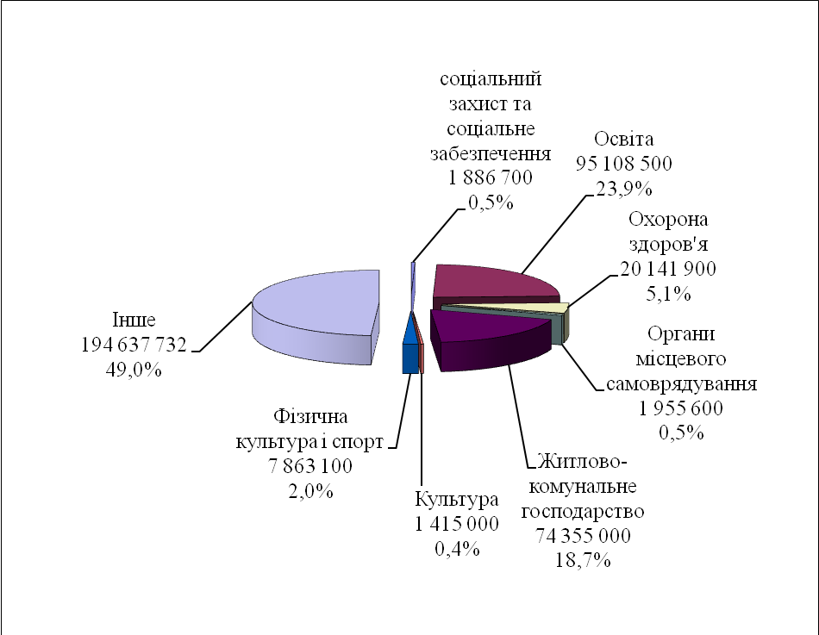

Загальна структура витрат із спеціального фонду бюджету
грн.
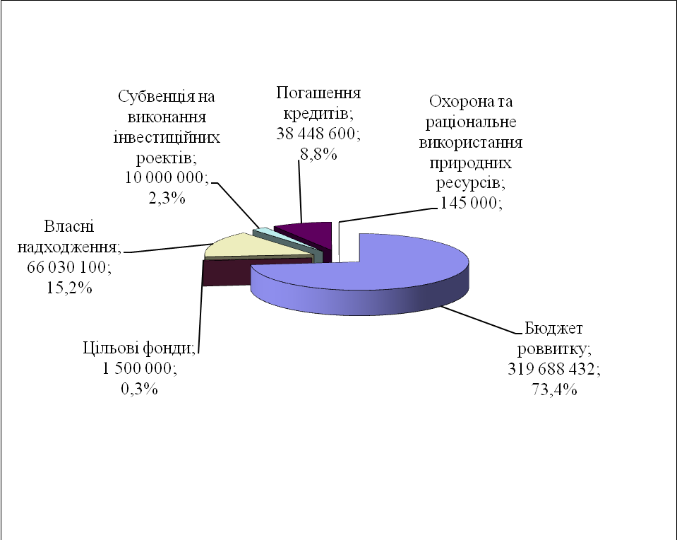

Видатки спеціального фонду бюджету включають:

- видатки які будуть здійснюватися за рахунок коштів бюджету розвитку у сумі 329 688 432,0 грн., в тому числі на виконання програм - 290 989 132,0,0 грн.:
- Програма розвитку системи освіти Броварської міської територіальної громади на 2019-2023 роки – 11 568 100,0 грн.;
- Комплексна Програма розвитку охорони здоров'я в Броварській міській територіальній громаді на 2022-2026 роки – 8 641 900,0 грн.;
- Програма "Фінансова підтримка для покращення надання вторинної медичної допомоги населенню Броварської міської територіальної громади та відновлення матеріально-технічної бази комунального некомерційного підприємства "Броварська багатопрофільна клінічна лікарня" територіальних громад Броварського районну ради Київської області на 2022 рік – 2 000 000,0 грн.;
- Програма підтримки об'єднань співвласників багатоквартирних будинків та житлово-будівельних кооперативів Броварської міської територіальної громади на 2021-2025 роки – 4 000 000,0 грн.;
- Програма капітального ремонту, модернізації та утримання ліфтів у житлових будинках на території Броварської міської територіальної громадина 2019-2023 роки – 5 500 000,0 грн.;
- Цільова Програма з будівництва, реконструкції, встановлення та облаштування дитячих ігрових, спортивно-ігрових та спортивних майданчиків Броварської міської територіальної громади на 2018-2022 роки – 3 850 000,0 грн.;
- Програма будівництва, капітального ремонту, утримання об'єктів житлового фонду, благоустрою та соціально-культурного призначення Броварської міської територіальної громади на 2019-2023 роки – 241 584 132,0 грн.;
- Програма фінансової підтримки комунальних підприємств Броварської міської територіальної громади на 2021 - 2026 роки – 5 345 000,0 грн.;
- Програма фінансової підтримки комунального підприємства Броварської міської ради Броварського району Київської області "Броваритепловодоенергія" на 2021 - 2026 роки – 5 500 000,0 грн.;
- Програма "Безпечна громада на 2020-2023 роки" – 3 000 000,0 грн.;
- придбання обладнання і предметів довгострокового користування на загальну суму 3 350 700,0 грн.;
- експертної оцінки земель 19 500,0 грн.;
- поповнення статутних фондів комунальних підприємств – 25 329 100,0 грн., з них:
КП «Бровари Благоустрій» - 12 329 100,0 грн.;
КП «Броваритепловодоенергія» - 13 000 000,0 грн.;
- субвенції з обласного бюджету Київської області на виконання інвестиційних проектів – 10 000 000,0 грн. для здійснення реконструкція частини будівлі, з прибудовою басейну оздоровчого призначення, по вул.Гагаріна,8а м.Бровари Київської області;

- видатки які будуть здійснюватися за рахунок надходжень до Цільового фонду, утвореного органами місцевого самоврядування та місцевими органами виконавчої влади на загальну суму 1 500 000,0 грн. на виконання Програми регулювання чисельності безпритульних тварин на території Броварської міської територіальної громади на 2020-2024 роки;

- видатки які будуть здійснюватися за рахунок надходжень по екологічному податку на загальну суму 145 000,0 грн. на виконання Програми розвитку та збереження зелених зон Броварської міської територіальної громади на 2019-2023 роки;

- видатки які будуть здійснюватися за рахунок власних надходжень бюджетних установ на загальну суму 66 030 100,0 грн., в тому числі:

- по галузі «Державне управління» – 14 000,0 грн.;
- по галузі «Освіта і наука» - 57 793000,0 грн.;
- по галузі «Культура і мистецтво» - 400 000,0 грн.;
- по галузі Фізична культура і спорт» - 7 823 100,0 грн.

Начальник
фінансового управління Наталія ПОСТЕРНАК

